思修

人生观是对人生总的看法

正确认识人的本质

马克思关于人的本质的探讨

马克思指出 人的本质不是单个人所固有的抽象物，在其现实性上，它是一切社会关系的总合。

社会属性是人的本质属性。

任何人都是处在一定社会环境中从事实践活动的人

人的社会关系的总合决定了人的本质

个人与社会辩证关系原理

正确认识个人需要与社会需要统一关系

**个人需要和社会需要二者互相渗透、互相依存。个人需要不纯粹是个人的，或多或少是社会需要的反映，受社会物质和精神文化发展水平制约；社会需要是个人需要的集中体现，是社会全体成员带有根本性、全局性、长远性需要的反映。**

正确认识个人利益与社会利益的关系。

**个人与社会的关系，最根本的是个人利益与社会利益的关系。社会利益体现了作为社会成员的个人的根本利益和长远利益，是个人利益得以实现的前提和基础，同时也保障着个人利益的实现；个人应自觉地维护社会的整体利益，当个人利益与社会利益发生矛盾时，个人利益要自觉地服从社会利益。**

正确认识享受个人权利与承担社会责任的统一关系。

**享受个人的权利与承担社会的责任是统一的；承担社会的责任并不与享受个人的权利简单对应。**

人生观的主要内容

人生目的  **人生目的是指生活在一定历史条件下的人在人生实践中关于自身行为的根本指向和人生追求。 人生目的是对“人为什么活着”这一人生根本问题的认识和回答，是人生观的*核心*，决定着人生道路、人生态度、人生价值选择。**

人生态度 **人生态度是指人们通过生活实践形成的对人生问题的一种稳定的心理倾向和精神状态。 人生态度是人生观的表现和反映。**

人生价值 **人生价值是人的生命及其实践活动对于社会和个人所具有的作用和意义，内在地包含了人生的自我价值和社会价值两个方面。 人生自我价值实现是个体为社会创造更大价值的前提；人生社会价值实现是个体自我完善、全面发展的保障。**

人生观与世界观、价值观

**世界观与人生观有着不可分割的联系：一方面，世界观决定人生观，有什么样的世界观，就会有什么样的人生观； 另一方面，人生观又对世界观的巩固、发展和变化起着重要的作用。**

价值观是人们关于价值的根本观点，对人生观的形成和发展有重要的引导作用。一个人树立怎样的价值观，会影响他对人生目的、人生意义的思考，左右人生道路的选择，影响人生态度

追求远大理想 坚定崇高信念

第一节 理想信念的内涵及重要性

理想的内涵与特征

理想是人们在实践中形成的、有可能实现的、对未来社会和自身发展的向往和追求，是人们的世界观、人生观和价值观在奋斗目标上的集中体现。

超越性 实践性 时代性

信念的内涵与特征

信念是人们在一定认识基础上确立的对某种理论主张或思想见解及理想坚信不疑，并努力身体力行的精神状态。

①信念也是人类特有的一种精神现象。

②信念是认知、情感和意志的有机统一体。

③信念是一种强大的精神激励力量，是人们追求理想目标的强大精神动力。

④信念一旦发生问题，引发人的信仰危机和生存危机

特征 多样性 执着性 支撑性

理想信念重要性

引领奋斗目标 催生前进动力 提供精神支柱 提升精神境界

是精神之钙

第二节坚定信仰信念信心

坚定马克思主义共产主义信仰

马克思主义

马克思主义作为我们立党立国的根本指导思想

是近代以来中国历史发展的必然结果

是中国人民长期探索的历史选择

也是由马克思主义严密的科学体系、鲜明的阶级立场和巨大的实践指导作用决定的

①马克思主义是科学的理论，创造性地揭示了人类社会发展规律。

②马克思主义是人民的理论，第一次创立了人民实现自身解放的思想体系

③马克思主义是实践的理论，指引着人民改造世界的行动

④马克思主义是不断发展的开放的理论，始终站在时代前沿

共产主义

共产主义是现实运动和长远目标相统一的过程。

共产主义远大理想的最终实现是一个漫长、艰辛的历史过程，需要一代又一代人付出艰苦的努力

正确认识共产主义远大理想和中国特色社会主义共同理想之间的关系

增强对中国特色社会主义的信念

中国特色社会主义是科学社会主义 历史和现实都告诉我们，只有社会主义才能救中国，只有中国特色社会主义才能发展中国。

新时代坚持和发展中国特色社会主义的总任务 实现社会主义现代化和中华民族伟大复兴，在全面建成小康社会的基础上，分两步走在本世纪中叶建成富强民主文明和谐美丽的社会主义现代化强国。

中国特色社会主义不是从天上掉下来的

中国特色社会主义不是从天上掉下来的，而是中国共产党带领人民历经千辛万苦找到的实现中国梦的正确道路。

中国共产党的领导是中国特色社会主义最本质的特征

党政军民学，东西南北中，党是领导一切的。

增强对中华民族伟大复兴的信心

积极践行社会主义核心价值观

扣好人生扣子

**.**大学生成长成才和全面发展，离不开正确价值观的引领

核心价值观的养成绝非一日之功

把社会主义核心价值观落细落小落实

一是要勤学，解决“为什么学，学什么，怎么学”的问题

首先要认真学习马克思主义理论。其次要学习中国优秀的传统文化

二是要修德，解决“什么是德，为什么修德，怎样修德”的问题

首先要加强道德修养，注重道德实践。其次要努力帮助广大青年树立远大理想

三是要明辨，解决“什么是善恶，怎样辨别善恶，而又怎样扬善除恶”的问题

首先要善于明辨是非，善于决断选择。其次要树立正确理想信念。最后要弘扬正气，传播正能量。

四是要笃实，解决的是“用什么样的态度做事、做人”的问题

首先“做人要实”，要扎扎实实干事，踏踏实实做人。 其次“谋事要实”，秉持“脚踏实地无偏颇”的态度，不唯书、不唯上、只唯实。再次“创业要实”，树立“知其难而为之”的担当，勇于负责，勤奋干事。

遵守道德规范 锤炼道德品格

第三节投身崇德向善的道德实践

遵守社会公德

有序的公共生活是社会生产生活的重要基础，是提高社会成员生活质量的基本保障，更是社会文明的重要标志。

公共生活的特征

* **活动范围的广泛性**
* **活动内容的开放性**
* **交往对象的复杂性**
* **活动方式的多样性**

公共生活中的道德规范

文明礼貌 爱护公物 助人为乐 保护环境 遵纪守法

网络生活中的道德要求

正确使用网络工具

加强网络文明自律

营造良好网络道德环境

恪守职业道德

职业生活中的道德规范

爱岗敬业 诚实守信 奉献社会 办事公道 热情服务

树立正确的择业观和创业观

* 树立崇高的职业理想
* 服从社会发展的需要
* 做好充分的择业准备
* 培养创业的勇气与能力

弘扬家庭美德

注重家庭、家教、家风

婚姻中的道德 尊老爱幼 男女平等 夫妻和睦 勤俭持家 邻里互助

恋爱中的道德 尊重人格平等 自觉承担义务 文明相亲相爱

锤炼个人品德

涵养高尚的道德品格

* 形成正确的道德认知和道德判断
* 激发正向的道德认同和道德情感
* 强化坚定的道德意志和道德信念

道德修养重在践行

掌握道德修养的正确方法（学思并重 省察克治 慎独自律 知行合一 积善成德）

向道德模范学习

参与志愿服务活动

积极引领社会风尚

知荣辱 讲正气 促和谐 做奉献

学习法治思想 提升法治素养

第二节 坚持全面依法治国

习近平法治思想的形成与意义

2020年11月16日至17日，中央全面依法治国工作会议在北京召开。习近平出席会议并发表重要讲话。会议正式提出习近平法治思想，并将其确立为全面依法治国的指导思想和根本遵循。

习近平思想从历史和现实相贯通、国际国内相关联、理论和实践相结合上深刻的回答了

新世代为什么实行全面依法治国，怎样实行全面依法治国等一系列重大问题

* 是顺应实现中华民族伟大复兴时代要求应运而生的重大理论创新成果
* 是马克思主义法治理论中国化最新成果
* 是习近平新时代中国特色社会主义思想的重要组成部分

习近平法治思想主要内容

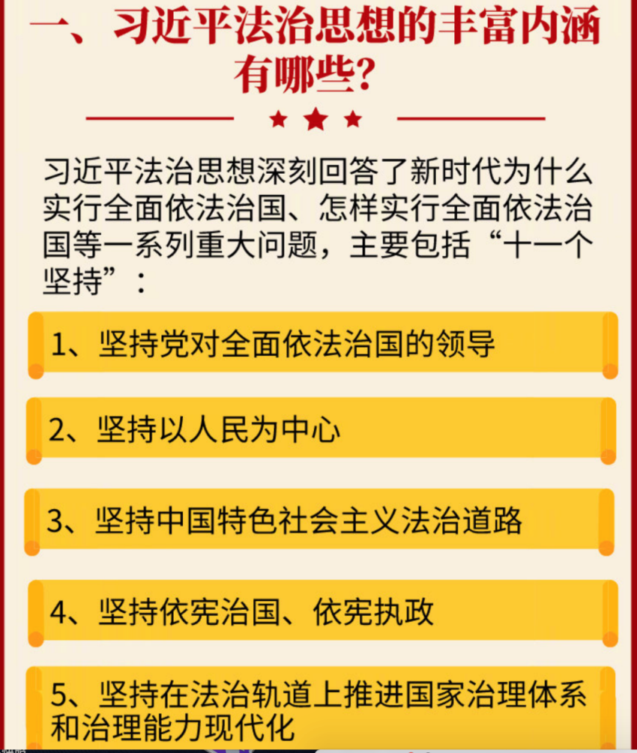

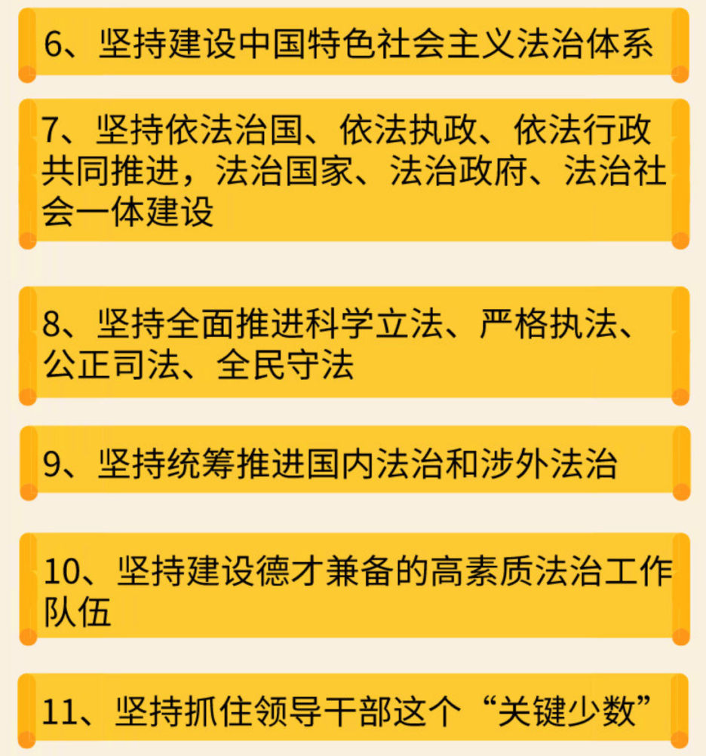

为什么走中国特色社会主义法治道路

是历史的必然结论

是我国社会主义国家性质决定的

立足于我国基本国情的必然选择

中国特色社会主义法治道路的核心要义

坚持党的领导

坚持中国特色社会主义制度

贯彻中国特色社会主义法治理论

坚持中国特色社会主义道路必须遵循的原则

坚持中国共产党领导

坚持人民主体地位

坚持法律面前人人平等

坚持依法治国以德治国相结合

坚持从中国实际出发

建设法治中国

* 建设中国特色社会主义法治体系

完备的法律规范体系

高效的法治实施体系

严密的法治监督体系

有力的法治保障体系

完善的党内法规体系

* 坚持依法治国、依法执政、依法行政共同推进，法治国家、法治政府、法治社会一体建设

法治国家建设是法治建设的目标

法治政府建设是建设法治国家的重点

法治社会建设是构筑法治国家的基础

* 坚持全面推进科学立法、严格执法、公正司法、全民守法